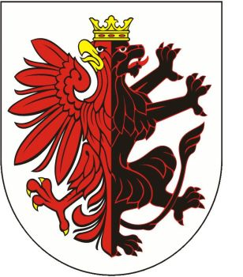

Formularz zgłoszeniowy

Nabór członków komisji konkursowych

Dane osobowe

Imię i nazwisko
Nazwa organizacji
Adres organizacji
Tel. kontaktowy
E-mail
Doświadczenie w pracy z projektami organizacji pozarządowych (proszę krótko opisać)

Obszary tematyczne, w których chcę pracować (proszę postawić „X” przy wybranych obszarach)

- Sport (konkurs nr 20/2025, 21/2025, 22/2025 oraz ewentualne kolejne ogłoszone z tej tematyki)
- Profilaktyka uzależnień (konkursy nr 3/2025, 4/2025 i 5/2025)
- Zajęcia rozwojowe i wychowawcze dla dzieci i młodzieży (konkursy nr 6/2025 i 7/2025)
- Działania na rzecz rodziny, przeciwdziałanie przemocy domowej (konkursy nr 14/2025 i 18/2025)
- Aktywizacja seniorów, opieka nad osobami przewlekle chorymi (konkursy nr 8/2025, 9/2025)
- Ochrona i promocja zdrowia (konkursy nr 10/2025 i 16/2025)
- Krajoznawstwo i turystyka (konkurs nr 11/2025)
- Kultura i dziedzictwo narodowe (konkurs nr 2/2025)
- Rehabilitacja zawodowa i społeczna osób niepełnosprawnych oraz działalność na rzecz osób niepełnosprawnych (konkurs nr 15/2025 i 17/2025)
- Działalność wspomagająca rozwój organizacji pozarządowych (konkursy nr 12/2025, 13/2025, 23/2025) oraz ewentualne kolejne ogłoszone z tej tematyki
- Poprawa kondycji i warunków sanitarnych rodzin pszczelich (konkurs nr 19/2025).

Informacje dodatkowe
Prosimy o zgłaszanie kandydatur do pracy w komisjach do dnia 20 stycznia 2025 r. do Biura Współpracy
z Organizacjami Pozarządowymi. Formularze prosimy przesłać pocztą elektroniczną lub tradycyjną na adres:
Urząd Marszałkowski Województwa Kujawsko-Pomorskiego
Departament Spraw Społecznych i Zdrowia
Biuro Współpracy z Organizacjami Pozarządowymi
Plac Teatralny 2
87-100 Toruń
e-mail: ngo@kujawsko-pomorskie.pl
Do poszczególnych obszarów tematycznych nie mogą zgłaszać się osoby reprezentujące organizacje, które planują aplikować o środki w konkursie objętym tym obszarem. Mogą one zgłosić swoją gotowość do współpracy w pozostałych obszarach.
Wyboru kandydatów do komisji dokonają przedstawiciele Rady Działalności Pożytku Publicznego Województwa Kujawsko-Pomorskiego. O wynikach naboru kandydaci zostaną powiadomieni niezwłocznie po zakończeniu procedury.
W przypadku pytań prosimy o kontakt z Biurem Współpracy z Organizacjami Pozarządowymi,
tel. 56 621 25 15, 571 293 077, 571 204 292 lub na adres e-mail: ngo@kujawsko-pomorskie.pl

